МИНИСТЕРСТВО ТРАНСПОРТА РОССИЙСКОЙ ФЕДЕРАЦИИ
ФЕДЕРАЛЬНОЕ ГОСУДАРСТВЕННОЕ БЮДЖЕТНОЕ ОБРАЗОВАТЕЛЬНОЕ
УЧРЕЖДЕНИЕ ВЫСШЕГО ОБРАЗОВАНИЯ
«РОССИЙСКИЙ УНИВЕРСИТЕТ ТРАНСПОРТА (МИИТ)»
(РУТ (МИИТ)

Факультет «Транспортные средства»
Кафедра «Железнодорожная автоматика, телемеханика и связь»

КУРСОВАЯ РАБОТА

По дисциплине
«Языки программирования высокого уровня»

_____________________
(отметка о зачете)
Рецензент: Ридель В.В. Студент: ___________________
Группы: ИИ-391__
Шифр: _____________________
_____________________ _____________________
подпись подпись
дата: ________________ дата: ________________

Москва 2019
ОБЩИЕ УКАЗАНИЯ

Курсовой проект выполняется в среде Qt Creator. Его целью является закрепление знаний прикладного и визуального программирования в C++.
Вариант задания I и II выбирается по последней цифре учебного шифра. Задание III – общее для всех!
Текст проекта записывается единым файлом *.doc и содержит титульный лист, методические указания, краткие сведения по теме заданий «Языки программирования высокого уровня», данные своего варианта и список используемой литературы. В каждом задании должны быть приведены подробные пояснения хода выполнения с иллюстрациями в виде скриншотов (см. [1]).

2. Файл с работы должен быть назван так же, как и тема письма и представлен в формате *.doc или *.docx. Другие форматы данных допускаются только по согласованию с конкретным преподавателем.

I Объектно-ориентированное программирование

1 Иерархия классов
Определить иерархию наследования из двух классов в соответствии с номером задания. Каждый класс снабдить свойствами и методами в соответствии с предметной областью, указанной в варианте задания. В базовом классе предусмотреть метод info(), выводящий на экран информацию об объекте. Предусмотреть конструкторы, инициализирующие свойства объектов переданными данными либо значениями по умолчанию. Написать демонстрационную программу, создающую 4-5 объектов и выводящую на экран информацию о них. Варианты классов:
- "Средство связи", "Сотовый телефон"; "Человек", "Член клуба"

2 Перегрузка операторов
Реализовать класс, содержащий коллекцию объектов, методы для включения и удаления элементов, вывода содержимого коллекции на экран, а также перегруженный в соответствии с заданием оператор. Написать программу, заполняющую коллекцию несколькими элементами и демонстрирующую пользователю работу перегруженного оператора для элементов коллекции:
- ">>" (добавление введённого с клавиатуры элемента в коллекцию), класс "очередь целых чисел"
"<<" (удаление элемента из коллекции с его выводом на экран), класс "очередь вещественных чисел"

II Структура проекта. Основные типы (лекция 12, см. [1])

Собственные классы в Qt. Создание элементов графического интерфейса (лекция 14, см. [1])
- Добавьте к классу LedIndicator поддержку третьего промежуточного состояния. Для включения поддержки этого состояния, добавьте метод setTristate(). Для установки и чтения состояния индикатора добавьте методы setState.

III Разработка приложений с графическим интерфейсом (лекция 15, см. [1]) Для всех вариантов!
- Добавьте вывод на панель статуса текущей позиции курсора в текстовом редакторе. Используйте класс QStatusBar и его метод showMessage(), который принимает как параметр сообщение и количество миллисекунд в течении которых сообщение видимо. Используйте сигнал QPlainTextEditor:: currentPositionChanged() для определения изменения позиции курсора.
- Добавьте к настройкам опцию для сохранения геометрии главного окна после закрытия программы. Если флажок опции включен, то после запуска главное окно будет на той же позиции и тех же размеров, как и в момент перед закрытием программы.
- Создайте проект с графическим интерфейсом. Разместите на окне в компоновщиках 5 различных виджетов. Соедините их (по 2–3 между собой) сигнально-слотовыми соединениями, таким образом, чтобы они реагировали на изменения состояния друг друга. Выполните это задание исключительно с помощью редактора форм. Все виджеты должны быть расположены в компоновщиках и пропорционально изменять размеры при изменении размеров окна.
- Попробуйте добавить вывод простого графика функции приведенному выше примеру использования компоненты Qwt.
- Запрограммируйте вывод протабулированной функции на график из файла. Для этого добавьте пункт главного меню "File-> Load...", который будет показывать диалог открытия файла. После того, как пользователь выберет файл, программа должна загрузить данные из него и построить график функции.
- Попробуйте использовать в качестве посторонней компоненты для вывода графика — QCustomPlot (сайт проекта :http://www.qcustomplot.com/, лицензия GPL). Использование этого проекта не требует компиляции библио- теки — просто добавьте файлы qcustomplot.h и qcustomplot.cpp в проект. Обратите внимание на документацию и примеры, которые поставляются вместе с проектом.

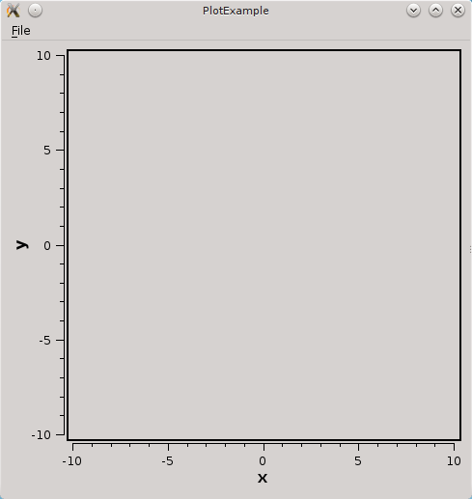
Рис. 15.13. Пример: программа для вывода графика функции.
Литература
- Программирование на языке С++ в среде Qt Creator. Алексеев Евгений Ростиславович, Злобин Григорий Григорьевич, Костюк Дмитрий Александрович, Чеснокова Оксана Витальевна, Чмыхало Александр Сергеевич. Электронный ресурс
- Суханова Е.А. Программирование на языке высокого уровня. Комплекс учебно-методических материалов. Часть 1 Электронный ресурс
- Конспект лекций по курсу «Программирование на языке высокого уровня» Язык С++. Электронный ресурс
- Г.С. Иванова. Создание пользовательских интерфейсов в программах на С++ с использованием библиотеки Qt. Электронный ресурс

